Bilan sanitaire d’orientation – Enfant mineur

Galmee fayyaa - ijoollee

Code du centre | N° d’ordre

Koodii giddugaleessaa Toora°

N° dossier de l’enfant : __/__/ - __/__/__/ __/__/__/
ijoollee n° Départt - 1^{ères} lettres du centre
Jalqaba – Xalayaa jalqabaa

N° d’ordre des dossiers : de la mère : __/__/__/ du père : __/__/__/
Lakk. Galmee haadha Abbaa

Reporter ces numéros page suivante
Lakk. Fuula lammaffaa

Nom (majuscules) : ……………………………………………………………………………………………………….
Maqaa maatii (Qubee guddaa dhaan )

Prénom (majuscules) : ………………………………………………………………………………………………….
Maqaa kenname (Qubee guddaa dhaan )

Nom des parents si différent (majuscules) : ……………………………………………………………………
Maqaa maatii yoo adda ta’eef (Qubee guddaa dhaan )

Nom de l’infirmier(e) : ____________________________________________________
Maqaa giddu gala fayyaa (Magaalaa/Kutaa )
Opérateur : □ Samusocial □ Croix Rouge Française
Kunuunsaa Hawwaasummaa Fannoo diimaa faransaayi

Nom du centre (ville/département) : _________________________________________
Maqaa giddu gala fayyaa (Magaalaa/Kutaa )

Date de la rencontre : __/__/ __/__/ __/__/__/__/
Guyyaa Galmee Fayyaa

Reporter la date page suivante
Guyyaama wal fakkaatu fuula lammaffaa irratti

 | A – Repères| Ibsa waliigalaa |  |  |  |  |  |  |  |  |  |  |  |  |  |  |  |  |  |  |  |  | Réservé au
 |  |  |  |  |  |  |  |  |  |  |  |  |  |  |  |  |  |  |  |  |  | codage
 | Reporter les N° figurant sur la page de garde : Code du centre : |  |  |  |  |  |  |  |  |  |  |  |  | __/__/ __/__/__/ |  |  |  |  |  |  |  | NE PAS
 |  |  |  |  |  |  |  |  |  |  |  |  |  |  |  |  |  |  |  |  |  | REMPLIR
 | Barreeffama fuula jalqabaa. Koodii giddugaleessaa
 | N° d’ordre : de l’enfant : __/__/__/  Toora lakk. Daa’immanii |  |  |  | de la mère  kan haadhaa |  |  |  |  |  | du père  Kan abbaa  __/__/__/ |  |  |  |  |  |  |  | __/__/__/ |  |  | Koodii dhaaf waaan qabameef hin guutiin
 | A1 Date de la rencontre  Guyyaa Galmee Fayyaa : |  | __/__/ __/__/ |  |  |  | __/__/__/__/
 | A2 sexe/saala : | □ F/Dha □ H/Dhi |  |  |  |  |  |  |  |  |  |  |  |  |  |  |  |  |  |  |  | A2 |__|
 | A3 date de naissance /guyyaa dhalootaa __/__/__/__/__/__/__/__/  A4 Pays de naissance/biyya dhalootaa : …………………………………………………………………………………… |  |  |  |  |  |  |  |  |  |  |  |  |  |  |  |  |  |  |  |  | A4 |__|
B - Etat de santé/
Haala fayyaa
B1 A quand remonte pour cet enfant la dernière visite chez un médecin (centre de soins)?
Yeroo darabee dooktarri yoom daa’ima kana ilaale (buufata fayyaa)?

 | □ < 1 mois  < ji’a tokko | □ 3 à 6 mois  Ji’a 3-6 |  | □ 6 à 12  mois  Ji’a 6-12ti |  |  | □ 1 à 2 ans  Ji’a 6-12ti |  |  |  |  |  |  |  |  |  | □ Ne sait plus  Hin yaadannu |  |  |  |  | B1 |__|
 | B2 A-t-il une maladie ou un problème de santé en cours/  Dhukkubni yaalaan irratti mullateeraa ?  Si oui lequel/yoo eeyee, isa kam ?.............................................................................. |  |  |  |  |  |  |  |  |  |  |  |  | □Oui/eeyee □ Non  /miti |  |  |  |  |  |  |  | B2 |__|
 | B3 Problème|dhukuba 1 : …………………………………………………………………………….......................... |  |  |  |  |  |  |  |  |  |  |  |  |  |  |  |  |  |  |  |  | B3
 |  |  |  |  |  |  |  |  |  |  |  |  |  |  |  |  |  |  |  |  |  | |__|__|__
 | …………………………………………………………………………………………………………………………………………… |  |  |  |  |  |  |  |  |  |  |  |  |  |  |  |  |  |  |  |  | B3a |__|
 | A-t-il un traitement/ inni/isheen yaalaaf ajajamteettii /raa ? □ Oui/ eeyee □Non/miti |  |  |  |  | Si oui, lequel/ yoo eeyee, isa kam ? ............................................................. |  |  |  |  |  |  |  |  |  |  |  |  |  |  |  | B3b |__|__|
 |  |  |  |  |  |  |  |  |  |  |  |  |  |  |  |  |  |  |  |  |  | B3c |__|
 | Est-il en rupture de médicament/ yaaliin fayyaa waliin makame irratti godhameeraa ?  □ Oui/eeyee □ Non/miti |  |  |  | Si oui, depuis quand\ yoo eeyee, isa kam ?............................................................................................ |  |  |  |  |  |  |  |  |  |  |  |  |  |  |  |  | B3d |__|
 | B4 Problème| Dhukkuba 2 : ………………………………………………………………………………………………… |  |  |  |  |  |  |  |  |  |  |  |  |  |  |  |  |  |  |  |  | B4
 | ……………………………………………………………………………………………………………………………………………… |  |  |  |  |  |  |  |  |  |  |  |  |  |  |  |  |  |  |  |  | |__|__|__|
 | A-t-il un traitement ?kana dura yaalaaf ajajamaniiru ? □ Oui/eeyee |  |  | □ Non/miti |  |  |  |  | Si oui, lequel/ yoo eeyee, isa kam? ?.......... .......................................... ........................ |  |  |  |  |  |  |  |  |  |  |  |  | B4c |__|
 | Est-il en rupture de médicament ?/ / yaaliin fayyaa waliin makame irratti godhameeraa ?  □ Oui /yes □ Non/no |  |  |  | Si oui, depuis quand ? / yoo eeyee, isa kam ………………………………. |  |  |  |  |  |  |  |  |  |  |  |  |  |  |  |  | B4d |__|
 | B5 Autres symptômes ou plaintes, préciser/Other symptoms or health concerns,Agarsiistuu: |  |  |  |  |  |  |  |  |  |  |  |  |  |  |  |  |  |  |  |  | B5b
 | ……………………………………………………………………………………………………………………………………………… |  |  |  |  |  |  |  |  |  |  |  |  |  |  |  |  |  |  |  |  | |__|__|__|
 | B6 Qui a répondu aux questions ci-dessus|  Gaaffii armaan olii eenyuutu deebise ? |  |  |  |  |  | □ la mère  Haadha |  |  |  |  | □ le père  abbaa |  |  | □ l’enfant  Daa’ima |  |  |  |  |  |  | B6 |__|
 | Mesures physiques et biologiques Ne remplir que si suspicion d’un problème de santé en cours  Safara baayologii fi fiizikaalii (yoo galmeen fayyaa kana dura hin qabne ta’eef hin galmeessin ) |  |  |  |  |  |  |  |  |  |  |  |  |  |  |  |  |  |  |  |  | Ne pas coder
 | Température (°C) : __/__/,__/  Tempireechara |  |  |  |  |  |  |  |  | Hémoglobinémie : __/__/ safara g/100ml dhanga’oo dhiiga keessatti oksiijiinii baatan
 | Glycémie capillaire (Hémoglucotest) : __/, __/ g/l  Qorannoo hidda dhiigaa |  |  |  |  |  |  |  |  |  |  | A jeun / ariifataa  □ Oui/eeyee □ non/miti |  |  |  |  |  |  |  |  |  | Не кодировать
Délai en heures après repas : ………..
Yeroo laaqana boodaan
Version en test 12 novembre 2015
Maxansa hiikkoo hagayyaa 12/2015

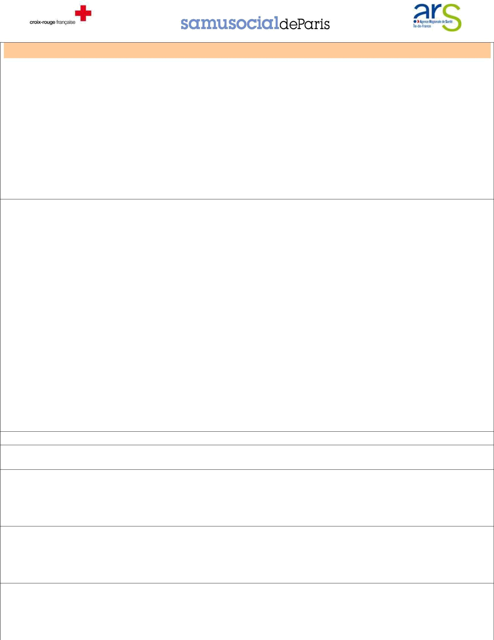
Observations/Daawwannaa

C – Orientation (systématique : cocher au moins une des 4 cases)
Ibsa (sirna(siistema) : dhimma arfan keessa 1 guuti )

 |  | C1 |  | C2 |  | C3 |  | C4 |  |  | C1 |__|
 |  | Urgences Hospitalières  Yaala hatattama hospitaalaa |  | Psycho/  Saayikoolooji |  | PMI/  Kunuunsa haadhaa |  | PASS pédiatrique  Pediatric Permanent tajaajila fayyaa
 |  |  |  |  |  |  |  |  |  |  | C2 | |__|
 | En urgence/Ariifachiisaa | □ lieu /bakka : |  |  |  |  |  |  |  |  | C2a |__|
 |  | ……………………………. |  |  |  |  |  |  |  |  | C3 | |__|
 |  |  |  |  |  |  |  |  |  |  | C3a |__|
Dans la semaine/
Torbee sana
 | Dans la semaine/  Torbee sana |  |  | □ |  | □ |  | □
 |  |  |  |  |  |  |  |  |  |  | C4 | |__|
 | Les parents sont-ils d’accord pour que nous |  |  | □ Oui/eeyee |  | □ Oui/eeyee |  | □ Oui/eeyee
 |  |  |  | □ Oui/eeyee |  | □ Oui/eeyee |  | □ Oui/eeyee |  |  | C4a |__|
 |  | prenions le RV ?  Maatiin gorsa keenya |  | □ Non/miti |  | □ Non/miti |  | □ Non/miti
 |  | fudhachuuf nu walii galuu


Si désaccord : demander aux parents d’y réfléchir => les revoir avec l’IDE coordinatrice/ C5 |__|
Yoo isaan walii hin galleef : maatiitti himuu dha akka isaan irra deebi’anii itti yaadaniif => to’ataa ogeessa fayyaa
buufata sanaa waliiin walii galuu :

C5 Conclusion finale/yaada walii galaa : ……………………………………………………………………………………………

SUIVI PREVU/ МОНИТОРИНГ ПРОФИЛЯ

Dandeettii LIEU/bakka DATE/guyyaa NOM/maqaa COMMENTAIRE/yaada

